**Manual Book Transportasi Solver**



**Disusun oleh:**

**Daftar Isi**

**Pendahuluan** 2

**Deskripsi** 2

**Fitur Utama** 3

**Persyaratan Sistem** 3

**Petunjuk Penggunaan** 3

**Mengakses Halaman Transportasi Solver** 3

**Memasukkan Data Input** 3

**Memilih Metode Penyelesaian** 4

**Melihat Hasil Perhitungan** 4

**FAQ** 4

**Penutup** 5

# **Pendahuluan**

## **Deskripsi**

Transportasi Solver adalah aplikasi berbasis web yang dirancang untuk membantu pengguna menyelesaikan masalah transportasi menggunakan tiga metode utama: NWCR (North West Corner Rule), VAM (Vogel’s Approximation Method), dan Least Cost Method. Aplikasi ini dirancang untuk memudahkan alokasi sumber daya dengan biaya transportasi minimal.

## **Fitur Utama**

* Input data yang fleksibel untuk sumber, tujuan, pasokan, permintaan, dan biaya.
* Pilihan metode penyelesaian masalah transportasi.
* Visualisasi langkah-langkah penyelesaian dan hasil akhir.
* Perhitungan total biaya secara otomatis.

## **Persyaratan Sistem**

* Browser modern (Google Chrome, Mozilla Firefox, Microsoft Edge).
* Koneksi internet stabil.
* Resolusi layar minimum 1024 x 768.

# **Petunjuk Penggunaan**

## **Mengakses Halaman Transportasi Solver**



1. Buka browser Anda.
2. Ketik URL halaman aplikasi Transportasi Solver.

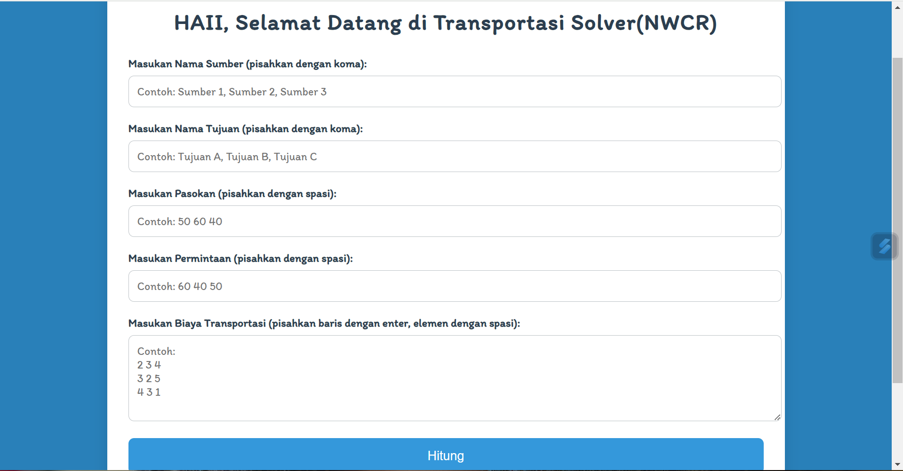

1. Halaman utama akan menampilkan form input data dengan tampilan responsif.

## **Memasukkan Data Input**

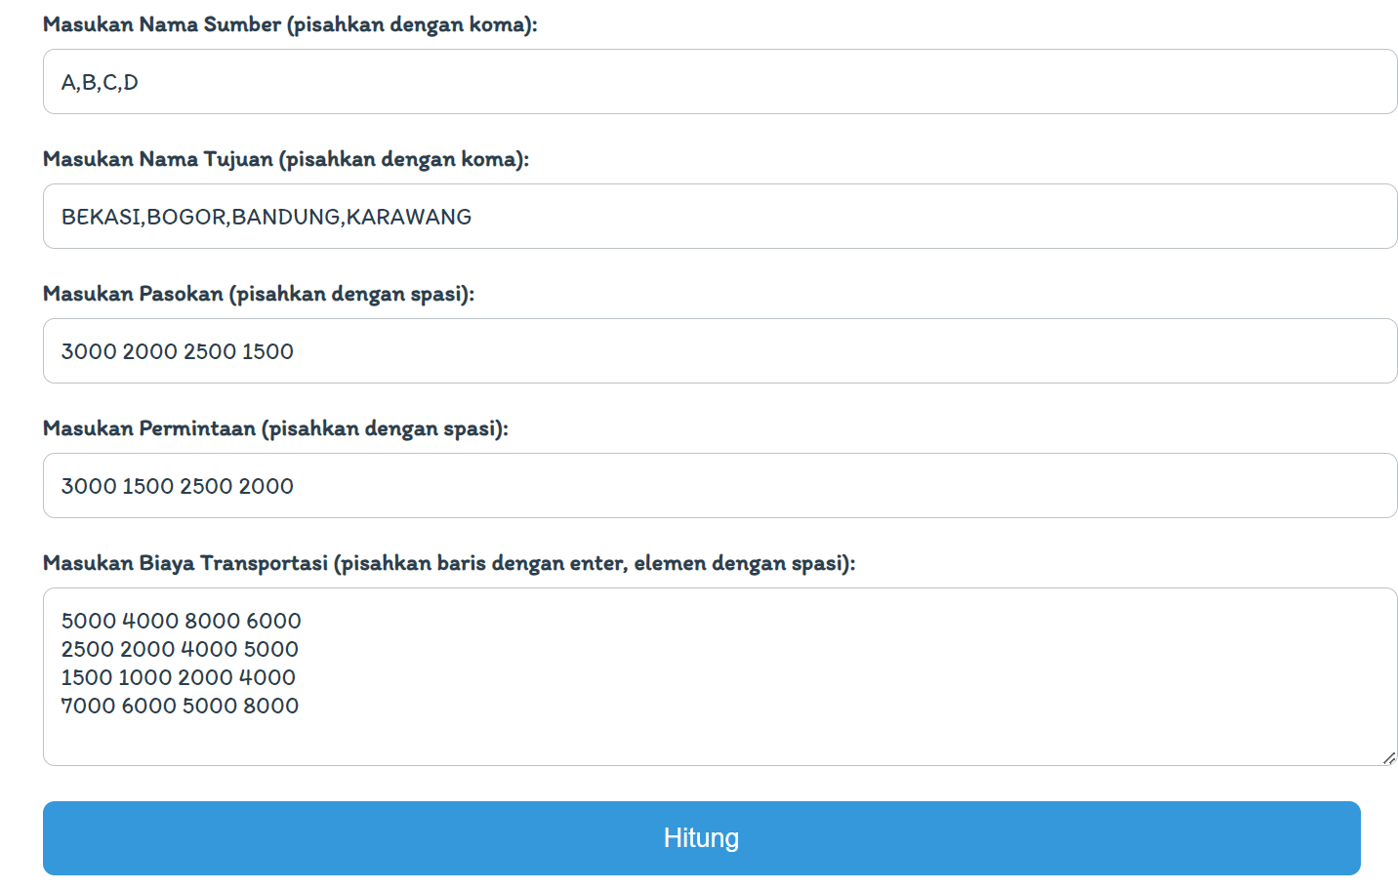

1. **Sumber**: Masukkan nama sumber (pisahkan dengan koma). Contoh: Sumber 1, Sumber 2.
2. **Tujuan**: Masukkan nama tujuan (pisahkan dengan koma). Contoh: Tujuan A, Tujuan B.
3. **Pasokan**: Masukkan kapasitas pasokan untuk setiap sumber (pisahkan dengan spasi). Contoh: 50 60.
4. **Permintaan**: Masukkan jumlah permintaan untuk setiap tujuan (pisahkan dengan spasi). Contoh: 60 40.
5. **Biaya Transportasi**: Masukkan biaya transportasi dalam bentuk matriks (pisahkan elemen dengan spasi, pisahkan baris dengan enter). Contoh:

2 3

3 2

4 3

Klik tombol **Hitung** untuk memulai perhitungan.

## **Melihat Hasil Perhitungan**

1. Setelah tombol **Hitung** ditekan, hasil akan ditampilkan:
   * **Langkah-langkah Penyelesaian**: Alokasi dari sumber ke tujuan dengan biaya transportasi.

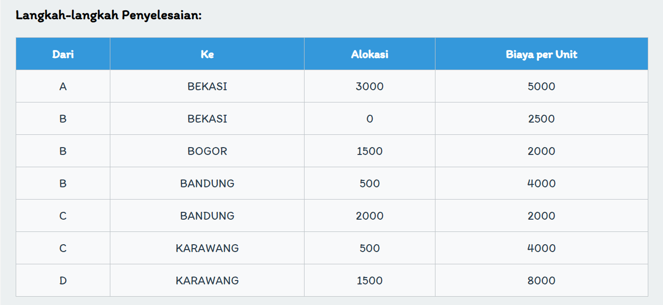

* + **Solusi Akhir**: Total alokasi dan biaya.

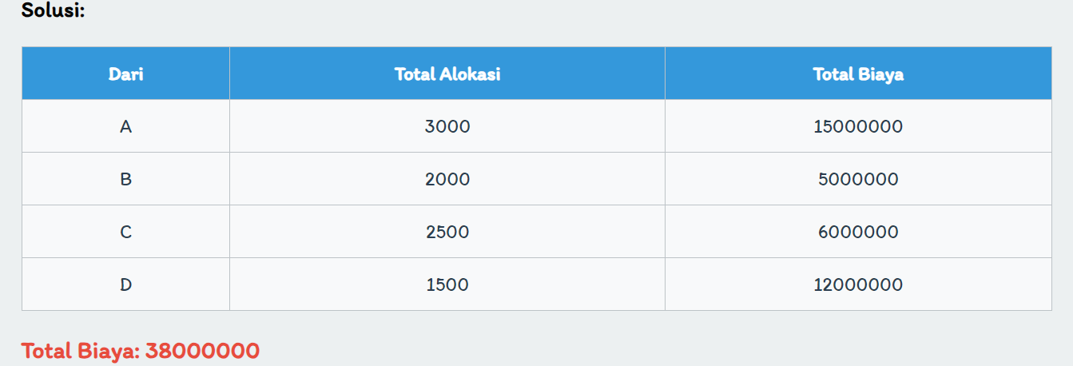

* + **Tabel Biaya Transportasi**: Rincian biaya berdasarkan sumber dan tujuan.
  + **Total Biaya Transportasi**: Ditampilkan dalam format yang jelas.

# **FAQ**

**Apakah jumlah pasokan dan permintaan harus sama?**

Ya, jumlah pasokan dan permintaan harus seimbang untuk mendapatkan solusi yang valid.

**Apa yang terjadi jika ada kesalahan input?**

Aplikasi akan menampilkan pesan kesalahan untuk memastikan data diinput dengan benar.

**Metode mana yang paling optimal?**

Tergantung pada kasus spesifik. NWCR cepat untuk solusi awal, VAM sering memberikan solusi lebih baik, sedangkan Least Cost fokus pada pengurangan biaya.

# **Penutup**

Terima kasih telah menggunakan Transportasi Solver. Jika Anda memiliki pertanyaan lebih lanjut, silakan hubungi pengembang atau lihat dokumentasi tambahan pada halaman resmi aplikasi. Selamat mencoba!